

Rotamen Avansas

Admin Panel
Çalışma Alanı Yönetim Paneli
Kullanıcı Kılavuzu

27.04.2023





İçindekiler
1 Giriş 2
2 Bölgeleri Tanımlama 2
2.1 Xdock oluşturma 2
2.2 Zone Management Yönetim Paneli 2
2.3 Zone oluşturma 3
2.4 Rack & Subzone Oluşturma 5
3 Subzone Ağaçları 6
3.1 Çalışma Alanları 6
3.2 Zone’suz mahalleler 7
4 Subzone’a Mahalle Atama 7
4.1 Subzone Ataması Yapılmış Mahalleleri Görüntüleme 7
4.2 Zone’suz Mahalleleri Görüntüleme 8
4.3 Zone’suz Mahallenin Subzone Atanması 9
4.3.1 Haritada Seçili Mahalleleri Atama 9
4.3.2 Harita Üzerinden Mahalle Ataması yapma 10

Giriş
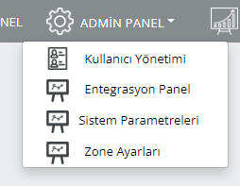
http://rotamen-local.avansas.com
adresinden giriş yapılarak Üst Sekmede yer alan Admin panel üzerinden Zone Ayarları seçilerek veya http://rotamenavs/zonemanagement.aspx çalışma alanı Yönetimi kullanıcı paneli açılır

Bölgeleri Tanımlama

Xdock Oluşturma
Açılan sayfada xDock yönetimi paneli açılır.
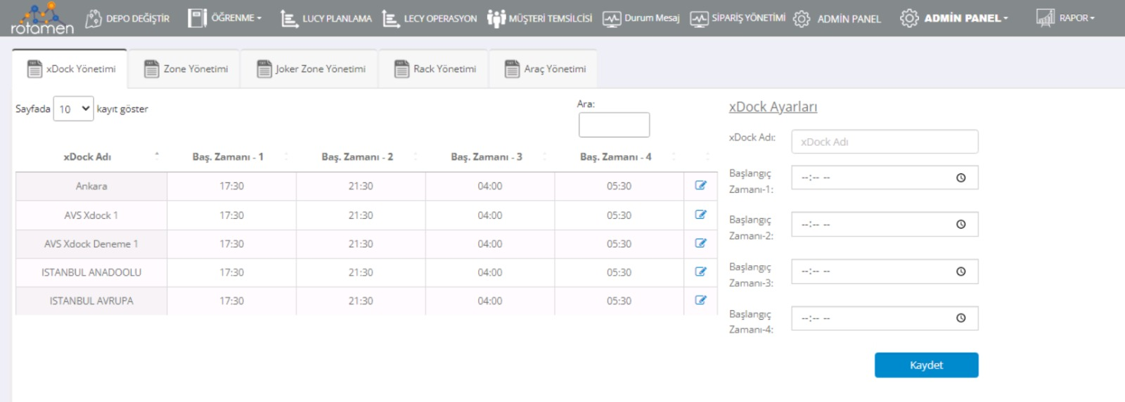
Açılan panelde sol tarafta daha önce açılmış xDocklar görüntülenir.



Eğer işlem yapılmak istenen xDock bu listede yoksa sayfanın sağ tarafında bulunan Xdock Ayarları bölümünden yeni xDock oluşturulur.

Zone Management Yönetim Paneli
Arayüzde Admin panel üzerinden veya http://rotamenavs/zonemanagement.aspx. linki üzerinden Çalışma yönetimi alanı paneli açılır.

Zone Oluşturma
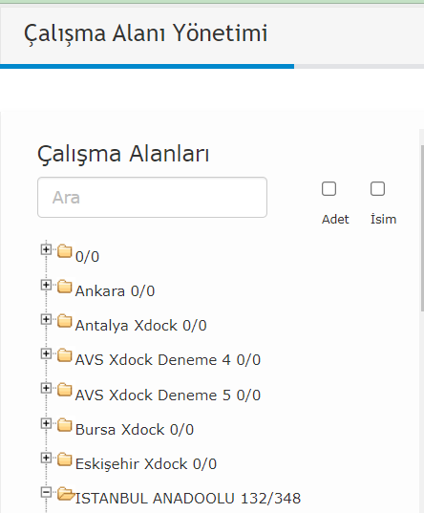
Çalışma alanları bölümünde daha önce açılmış olan xDocklar görüntülenir.
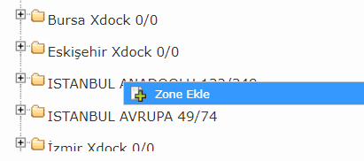
Açılmak istenen Rack, eklenmek istenen listedeki Xdock’ sağ tıklanarak “Zone Ekle” seçeneği ile açılır.

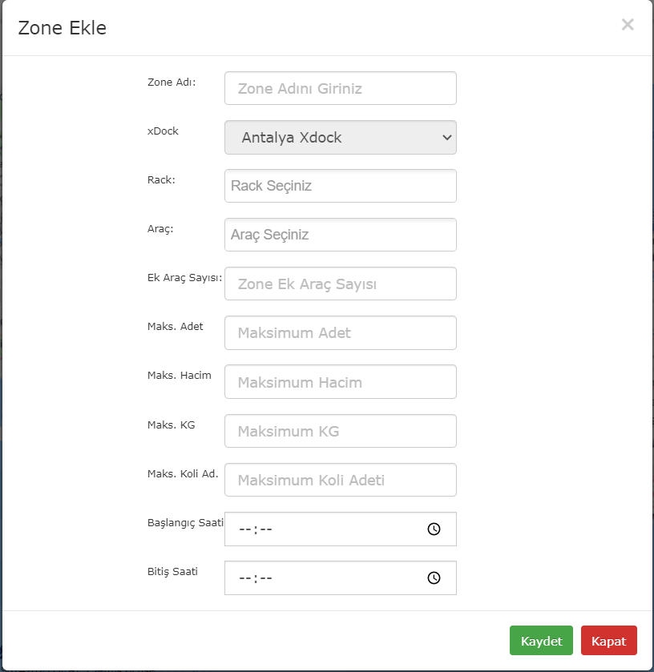
Açılan penceredeki alanlar doldurulur. Zone Adı zorunlu alandır.
Bilgiler doldurulduktan sonra “Kaydet” butonuna basarak yeni Zone’un kaydedilmesi sağlanır.
Oluşturulan Zone daha sonra Subzone listesinden sağ tıklanarak bilgileri güncellenebilir veya silinebilir.
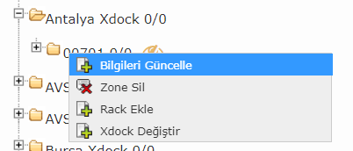

Rack & Subzone Oluşturma

Zone tanımlamada olduğu gibi eklenmek istenen Rack ve Zone ağacına sağ tıklayarak “Rack Ekle” veya “Subzone Ekle” seçenekleri ile eklenmek istenen Zone ve Subzonelar listeye eklenir.
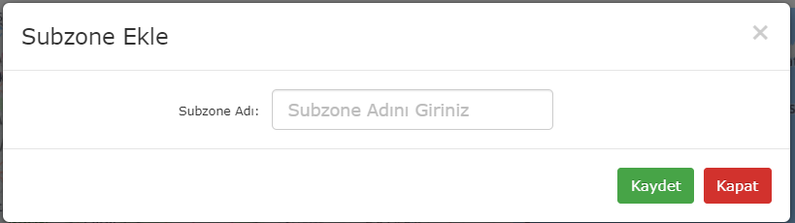
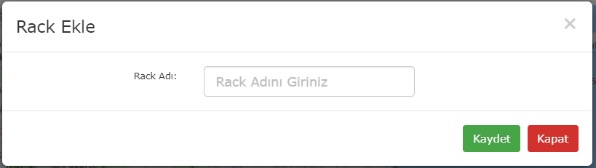
Zone ekleme penceresinden farklı olarak sadece Rack ve Subzone isim eklenmesi yeterlidir.

Subzone Ağaçları
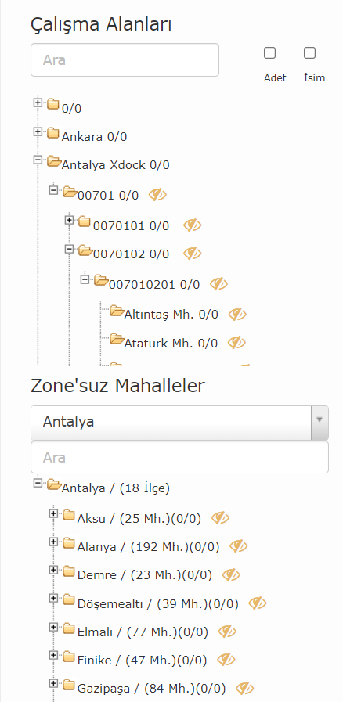

Çalışma Alanları
Çalışma alanları listesinde subzone ataması yapılmış mahalleler görüntülenir.
Her mahallenin bir Subzone’u olmak zorundadır.

Zone’suz Mahalleler
Zone’suz mahalleler listesi henüz subzone ataması yapılmamış mahallelerin bulunduğu listedir. Bir mahallenin bir subzone’u bulunur.

Subzone’a Mahalle Atama

Subzone Ataması Yapılmış Mahalleleri Görüntüleme
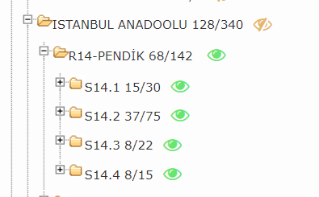
Harita üzerinde görüntülenmek istenen Zone/Rack/Subzone isimlerinin yanında bulunan  simgesine tıklanıp açılarak seçilen bölgenin harita üzerinde görüntülenmesi sağlanır.
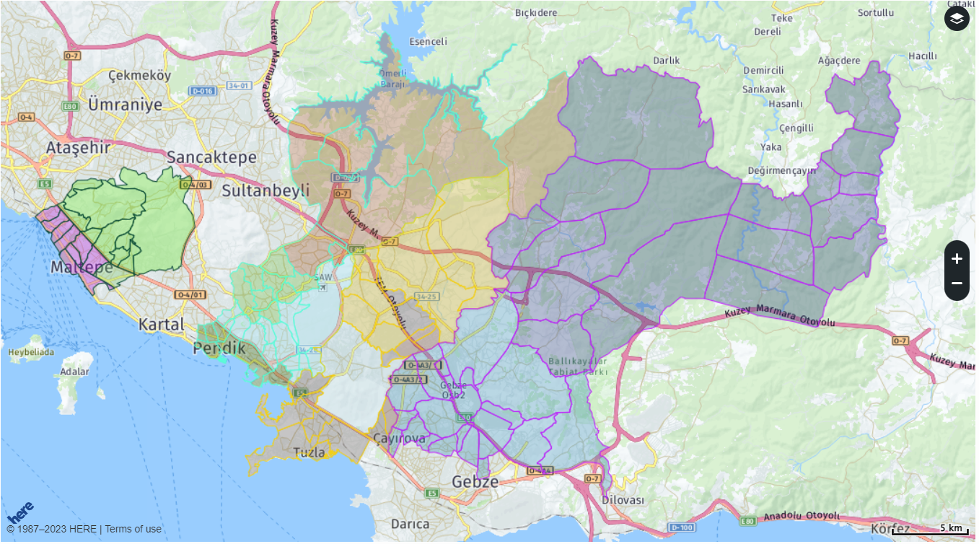
Haritada görüntülenen her bir renk kümesi bir subzone’u temsil eder.
Subzonelara yeni mahalleler eklendikçe renk kümeleri güncellenir.

Zone’suz Mahalleleri Görüntüleme
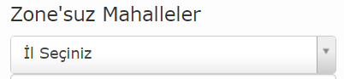
Görüntülenmek istenen şehir “İl Seçiniz” barından seçilerek İl/İlçe/Mahalle listesinin gelmesi sağlanır.

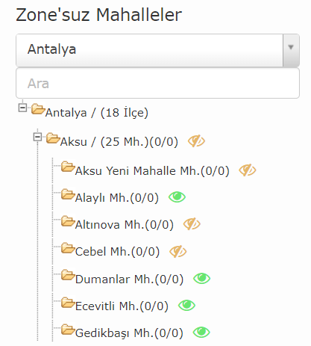
Gelen listede her mahalle ayrı ayrı veya ilçenin tamamı liste isminin yanındaki  sembolüne tıklanarak arayüzde görüntülenmesi sağlanır. 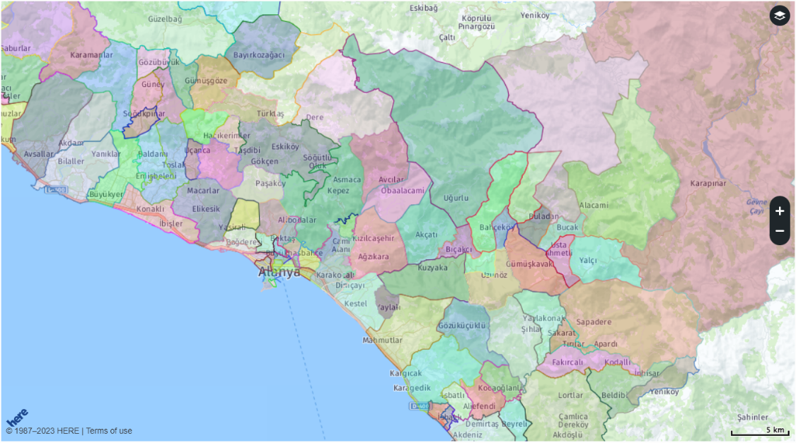
Harita üzerinde görüntülenen her bir renk kümesi ayrı bir mahalleyi temsil eder.

Zone’suz Mahallenin Subzone Atanması

Haritada Seçili Mahalleleri Atama
Ataması yapılmak istenen mahalleler  ikonuna basılarak harita üzerinde görünlenmesi sağlanır.
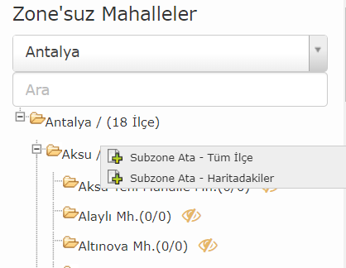
Mahallelerin bulunduğu ilçenin adına sağ tıklanarak “Subzone Ata – Haritadakiler” seçeneği ile atanacak olan subzone belirlenir.
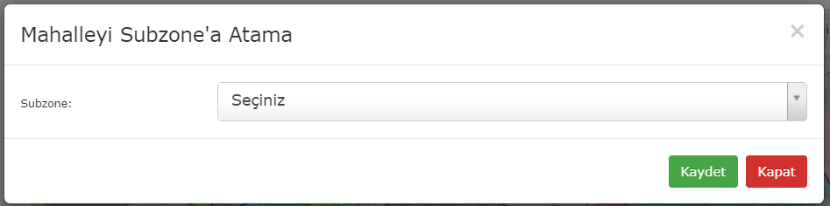
Açılan pencerede ataması yapılacak olan Subzone seçilerek “Kaydet” butonuna basılarak ataması yapılır.
Ataması yapılan mahalle Zone’suz mahalleler listesinden silinir, çalışma alanı listesinde seçilmiş subzone ağacı altında listelenir.

Harita Üzerinden Mahalle Ataması Yapma
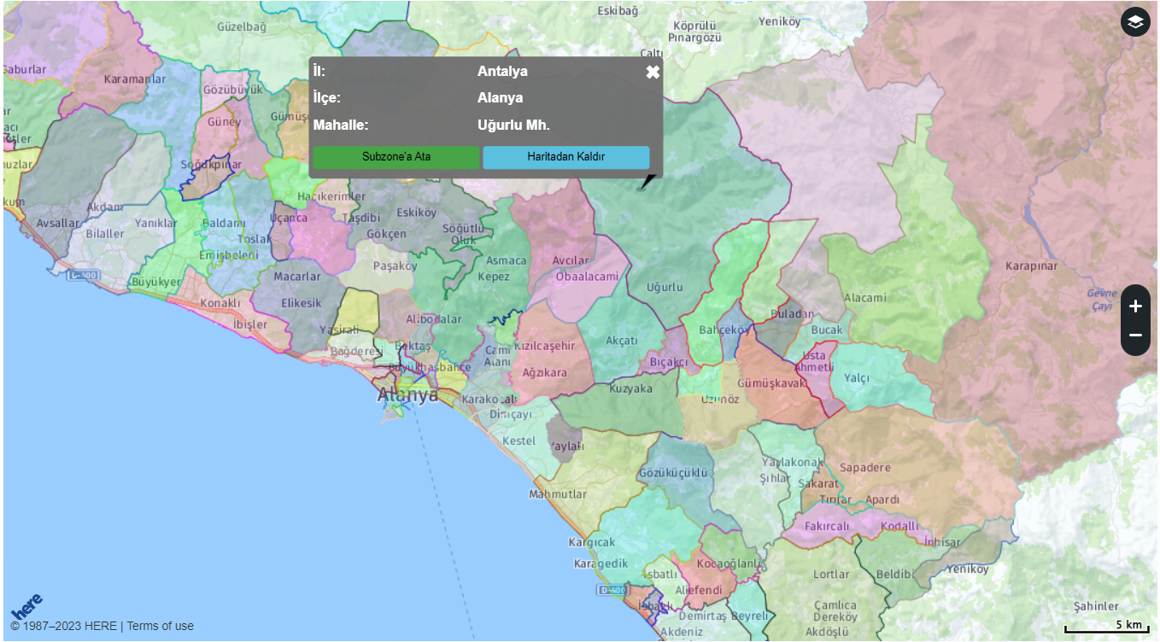
Subzone ataması yapılmak istenen mahalle  butonuna tıklanarak subzone seçim ekranı ile ataması yapılır.
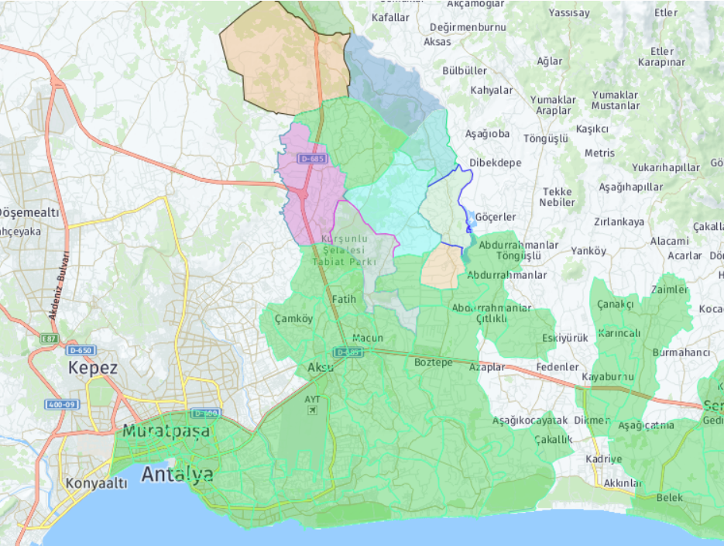
Ataması yapılmış mahalle harita içerisinde gösterimi açık ise atandığı subzone rengi ile güncellenerek gösterimi yapılır.

